|  |  |  |
| --- | --- | --- |
|  | **BỘ CÔNG THƯƠNG** | |
| **TRƯỜNG ĐẠI HỌC CÔNG NGHIỆP TP.HCM** | |
|  | **KHOA CÔNG NGHỆ ĐIỆN TỬ** |

**BÁO CÁO BUỔI 1 & 2**

**BÁO CÁO KẾT QUẢ THỰC TẬP**

**BÀI 1:**

**SỬ DỤNG PHẦN MỀM MATLAB TRONG VIỆC MÔ PHỎNG THIẾT KẾ BỘ ĐIỀU KHIỂN**

|  |  |
| --- | --- |
| **MÔN: TT ĐIỀU KHIỂN VÀ TỰ ĐỘNG HÓA** |  |
| **SINH VIÊN: Lê Quang Anh** | **MSSV: 21106081** |
| **NHÓM TH:** |  |

**KẾT QUẢ THỰC HÀNH**

Chương trình:

A = [3 5 7; 6 7 8; 5 3 5];

B = [0 1 2; 2 1 5; 3 2 1];

asw1 = A*B,

asw2 = A/B,

asw3 = A*A,

asw4 = inv(A),

Kết quả:

**Câu 2:**

a)

Chương trình:

coefficients = [2, 7, -9, 3];

solutions = roots(coefficients);

disp('Cac nghiem cua phuong trinh:');

disp(solutions);

Kết quả:

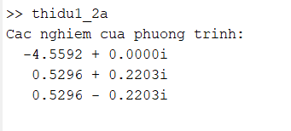

b)

Chương trình:

syms x1 x2 x3

pt = [x1+3*x2-5*x3==9, 4*x1+x2+7*x3==5, x1+4*x2+5*x3==-6]

[a,b,c] = solve(pt, [x1,x2,x3]),

Kết quả:



Chương trình:

t = -pi : 0.01 : pi;

y = sin(3*t);

z = cos(7*t);

subplot(2,1,1);

plot(t,y)

title('cau 2 a')

subplot(2,1,2);

plot(t,z)

Kết quả:

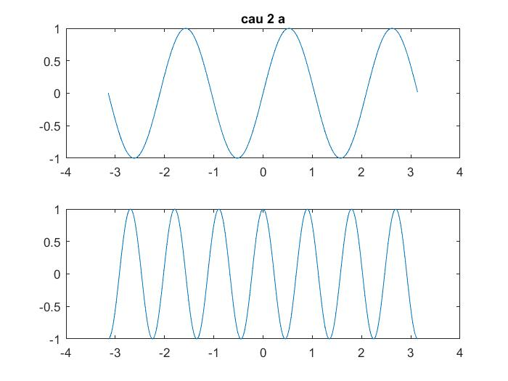



Chương trình:

t = -pi : 0.01 : pi;

y = sin(2*pi*t);

z = cos(pi*t);

subplot(2,1,1);

plot(t,y)

title('cau 2 b')

subplot(2,1,2);

plot(t,z)

Kết quả:

Chương trình:

x = 0 : 0.01 : 2*pi;

y1 = 4*sin(3*x) + 7*cos(5*x);

y2 = 2*sin(5*(x.^2) + 3);

plot(x,y1,x,y2)

grid on

Kết quả:

**Câu 3:**

+ Chương trình:

G1 = tf([2 1],conv([2 5],[1 2]));

G2 = tf(1,[1 0]);

G3 = tf([1 0],[1 2 8]);

G12 = parallel(G1,G2);

G123 = series(G12,G3);

G = feedback(G123,1),

+ Kết quả và nhận xét, kết luận:

* Diagram, schematic

  Description automatically generated **Kết quả :**

+ Chương trình:

G1 = tf([2 1],conv(conv([1 5],[1 3]),[1 2]));

G2 = tf(1,[1 0]);

G3 = tf([1 1],[1 1 1]);

G4 = tf([1 1],1);

G34 = feedback(G3,G4);

G12 = parallel(G1,G2);

G1234 = series(G12,G34);

G = feedback(G1234,1),

+ Kết quả và nhận xét, kết luận:

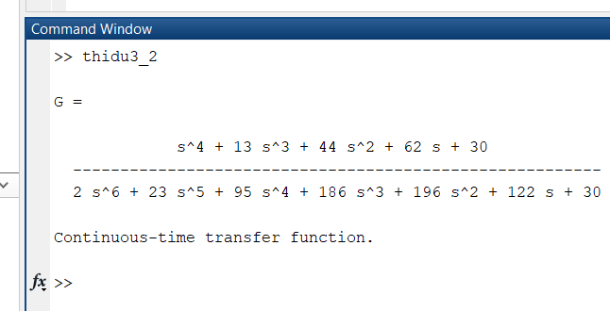

Chương trình:

k = 1;

sys = tf([0 k],conv(conv([1 0],[1 2]),[1 3]));

rlocus(sys)

title('Cau 4 a');

Kết quả:

Câu 4 b:

Chương trình:

k = 1;

sys = tf([0 k],conv([1 0],[1 8 20]));

rlocus(sys)

title('Cau 4 b')

Kết quả:

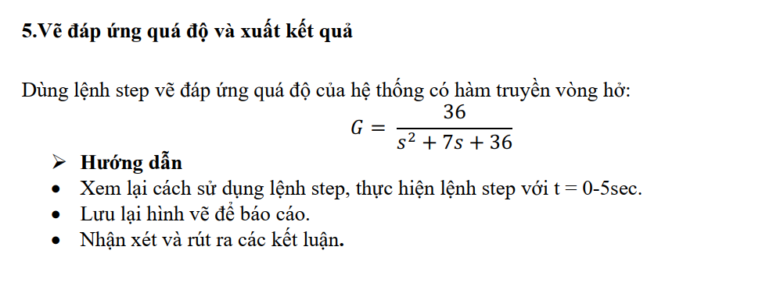

Chương trình:

sys = tf([0 36], [1 7 36]);

t = 5;

step(sys,t)

grid on

Kết quả:

